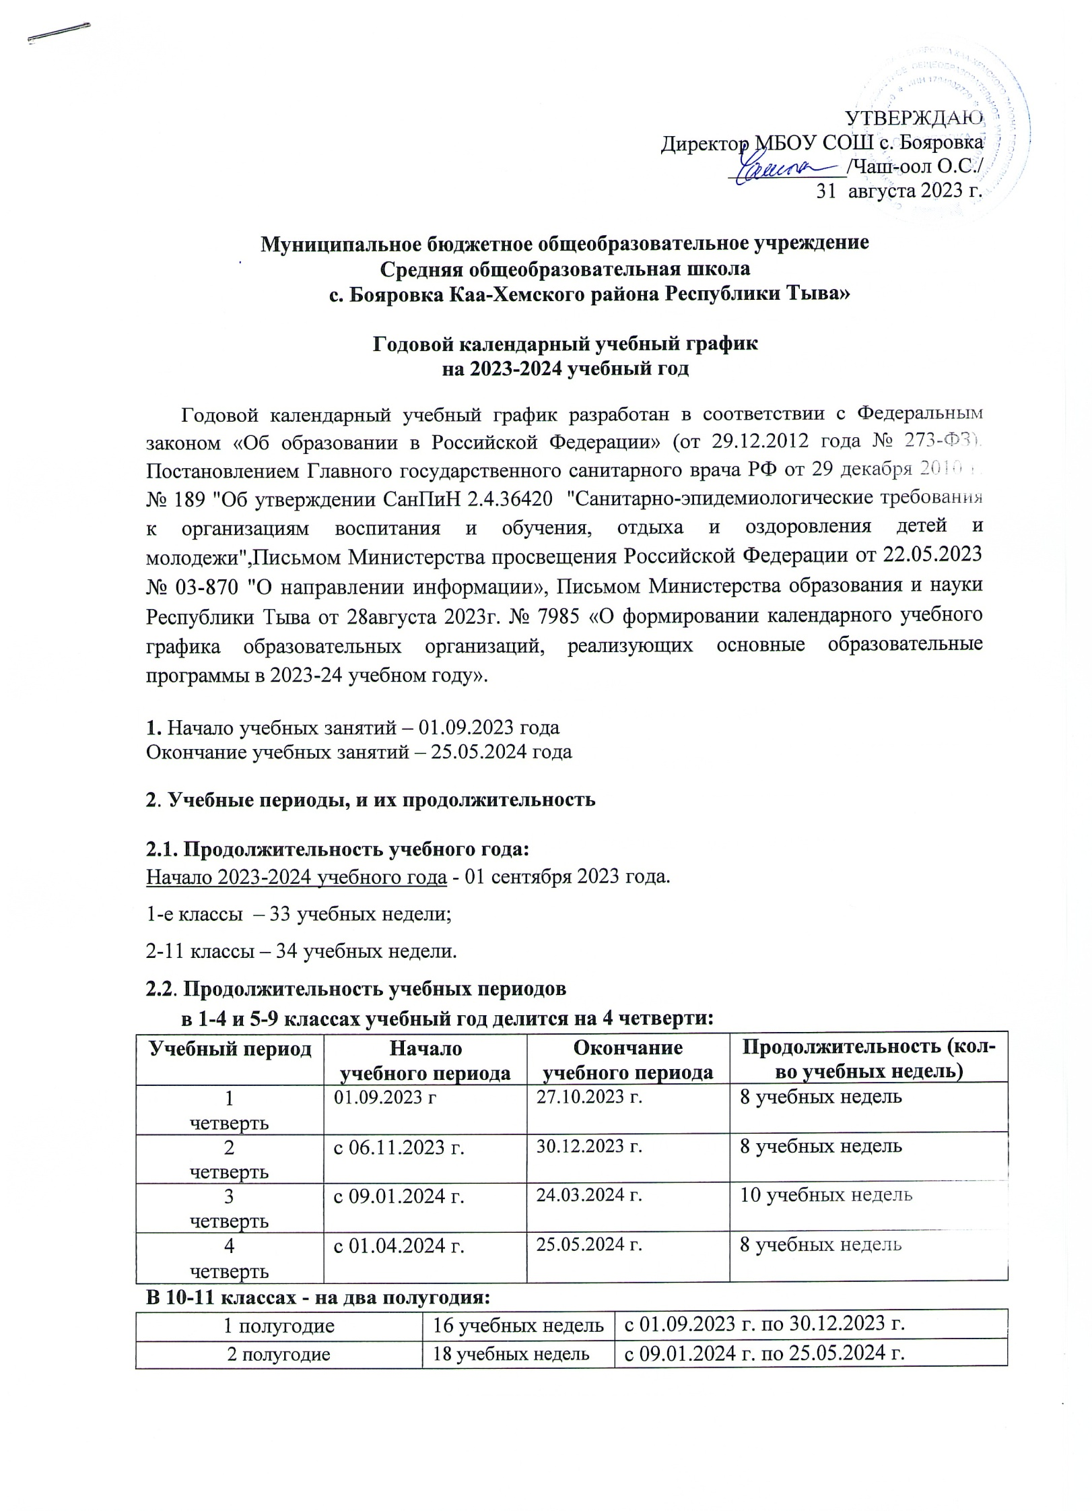2.3. Продолжительность каникул
Название | Начало каникул | Окончание каникул | Продолжительность (в днях)
Осенние | 28.10.2023 | 05.11.2023 включительно | 9 календарных дней
Зимние | 31.12.2023 | 08.01.2024  включительно | 9 календарных дней
Весенние | 25.03.2024 | 31.03.2024  включительно | 7 календарных дней

Дополнительные каникулы для 1-х классов с 19.02.2024г. по 25.02.2024г.(включительно, 7 дней)

2.4. Сроки окончания 2023-2024учебного года
для 1 классов - 17 мая 2024 года;
для 2-11 классов –25мая 2024 года;
для 9 и 11 классов в соответствии с единым расписанием государственной итоговой аттестации, утверждаемым Федеральной службой в сфере образования и Российской Федерации.

2.5. Сроки проведения промежуточной аттестации
учащихся во 2-9 классах | По итогам каждой четверти
в 1в во 10, 11 классах | По итогам полугодия

Промежуточная аттестация обучающихся 8,10 классов проводится в период с 16 по 23 мая 2024 года.

3.Режим обучения
Обучение 1-11 классов проводится в одну смену.
1 класс обучается по пятидневной учебной неделе.
2-11 классы обучаются по шестидневной учебной неделе.

4.Расписание звонков и перемен

4.1. Расписание звонков для 1 классов

1 урок | 8.30 – 9.05
2 урок | 9.10 - 9.45
3 урок | 9.55 -10.30
4 урок | 10.45 -11.20
5 урок | 11.25 -12.00

4.2. Расписание звонков для2- 11 классов

1-й урок | 8.30 – 9.10
1 перемена | 9.10 – 9.20
2-й урок | 9.20– 10.00
2 перемена | 10.00 – 10.10
3-й урок | 10.10 – 10.50
3 перемена | 10.50 – 11.00
4-й урок | 11.00 – 11.40
4 перемена | 11.40 – 12.00
5-й урок | 12.00 – 12.40
5 перемена | 12.40 – 13.00
6-й урок | 13.00 – 13.40
6 перемена | 13.40 – 13.50
7-й урок | 13.50 – 14.30

5. Продолжительность уроков

5.1. Особенности режима работы обучающихся 1 классов
Количество учебных дней в неделю – 5.
Количество уроков:
1 четверть – 3 урока,
2- 4 четверть – 4 урока.
Использование «ступенчатого» режима обучения в первом полугодии:
сентябрь, октябрь - по 3 урока в день по 35 минут каждый,
ноябрь-декабрь – по 4 урока по 35 минут каждый;
январь – май – по 4 урока по 40 минут каждый.
2 – 11 классы – 40 минут.

6.Начало занятий ВУД и дополнительного образования: 14.15

7. Время питания учащихся в столовой
1 классы | После 2 урока | 09.45 – 9.55
2-4 классы | После 3 урока | 10.45 -11.00
5-10 классы | После 5 урока | 12.25 – 12.40

8. График работы социальных педагогов
Работа с учащимися по классам | 8.00 – 13.00
Обед | 13.00 – 14.00
Посещение учащихся на дому | 14.00 – 16.00

9. График работы школьной библиотеки
Работа с учащимися по классам | 8.00 – 12.00
Обед | 12.00 – 13.00
Работа с библиотечным фондом и документацией | 13.00 – 16.00

